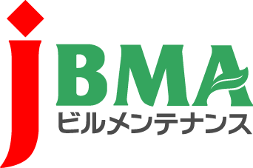
全協文書第B18-0136号
2019年3月27日
会員 各位
公益社団法人全国ビルメンテナンス協会
会長 一戸 隆男

外国人技能実習制度ビルクリーニング職種の「技能実習３号」整備のお知らせ

拝啓 時下益々ご盛栄のこととお慶び申し上げます。日頃より当協会の事業運営につきまして、ご理解・ご協力を賜り厚く御礼申し上げます。
外国人技能実習制度のビルクリーニング職種につきましては、技能実習２号の移行対象職種として認められていましたが、この程、厚生労働省の専門家会議が開催され、技能実習３号に移行できることとなりましたので、お知らせいたします。
また、技能実習３号の整備とあわせて、技能審査基準（別添参照）も一部変更されましたので、下記の通りご案内申し上げます。
敬具
記
１．技能実習３号の整備
技能実習期間の1年目は「技能実習１号」、2年目・3年目は「技能実習２号」、4年目・5年目は「技能実習３号」と言います。これまでは技能実習２号の3年間まででしたが、今回の整備により、実習生が随時３級ビルクリーニング技能検定の実技試験に合格し、優良の実習機関と監理団体のもとであれば最長5年間、実習を行うことが可能になります。

２．共同住宅の共用部における実習の許可
技能審査基準の作業の定義において、共同住宅は原則として実習不可になっていましたが、
共同住宅の共用部分については、実習が可能となりました。ただし、これまでどおり、実習生は専有部分（居住区域）のハウスクリーニング作業はできませんので、ご注意ください。

３．ベッドメイク作業
必須業務のベッドメイク作業は、ホテルなど客室のベッドメイク作業として明確にし、関連業務に病院や社会福祉施設を想定したベッドメイク作業が追加されました。
以上

・・・・・・・・・・・・・・・・・・・・・【本件に関する問い合わせ先】・・・・・・・・・・・・・・・・・・・・・・・・
公益社団法人 全国ビルメンテナンス協会 事業推進部 下平智子、伊藤茜
〒116-0013 東京都荒川区西日暮里5-12-5 ビルメンテナンス会館5階
TEL 03-3805-7560 FAX 03-3805-7561 info@j-bma.or.jp

